Resumo dos principais pontos do plano de negócio

Um software capaz de conectar alunos, professores e empresas em um só lugar promovendo assim, uma base para sustentar a ideia de estágios para universitários e aumentar a rede de network.

Dados dos empreendedores, experiência profissional e atribuições

Igor Carmona - 22 anos – Desenvolvedor back-end: Coordenador de equipe back-end, contato direto com o cliente e atua na resolução de problemas internos ao software.

Kaully Hayashi - 19 anos – Diretora da empresa: Controle de procedimentos operacionais, administração geral, reunião diária com fornecedores e desenvolvedores.

Eduardo Fagotti - 21 anos – Desenvolvedor front-end: Coodenador de equipe front-end, responsável pela criação de layouts de acordo com o figma do design.

Vitor Agostini – 22 anos – Auxiliar administrativo/Financeiro: Responsável pelos tributos da empresa, coordenador de equipe financeira, arquivamento de processos, contas a pagar e atividades internas relativas.

Dados do empreendimento

Nome da empresa: UNI-NET

Razão Social: Uni-Net Desenvolvimento Educacional LTDA

CNPJ: Em processo.

Missão da empresa

Sistema capaz de conectar: alunos, professores e empresas de forma homogênea.

Visão

Aumento de comunicação entre os alunos e empresas criando uma maior rede de network.

Valores
Igualdade, solidariedade, empregabilidade.

Setores de atividades

Área educacional (B2B) e serviço ao governo (B2G).

Forma jurídica

Sociedade Comercial por quotas de responsabilidades (LTDA)

Enquadramento tributário

Empresa de pequeno porte (EPP)

Capital social

R$50.000,00 reais.

Fonte de recursos

Capital próprio e empresas parceiras voltadas a área educacional.

Estudos dos clientes

A maior “dor” que encontramos seria na busca de funcionários capacitados para as empresas, empregabilidade aos universitários e a diminuição de desistências dos cursos pela falta de entendimento de matérias e afins, já que nosso aplicativo conta com sessões onde os universitários podem trocar conhecimentos e sanar dúvidas juntamente aos professores.
Nosso diferencial é o “uni godfather” (UGF), do português: Padrinho da universidade, onde um veterano apadrinha dois ou mais calouros dando suporte em matérias pelas quais já passou.

Cliente Ideal

Universidades que buscam implementar um sistema de conexão entre os próprios alunos e empresas, diminuindo desistências de curso e aumentando a empregabilidade local por um valor acessível.

Estudo de Concorrentes

 | Qualidade: | Preços: | Condições de pagamento: | Localização: | Atendimento: | Serviços aos clientes:
Sua empresa | Rede social universitária com suporte a empregabilidade | Variação conforme quantidade de alunos, valor inicial R$10,00 incluso na mensalidade do aluno | Cartão (credito ou debito) pix ou dinheiro, planos mensais | Cianorte, escritório fora do centro da cidade | Plataforma digital e presencialmente na sede | Suporte total, treinamento de uso e serviço de contato as empresas
Concorrente  Direto (Linkedin) | É um espaço para divulgação de serviços e produtos e se trata de uma rede profissional | Contas em categorias premium preços de R$29,99 mês à R$ 339,99 mês | Cartão de crédito, debito e boleto | Sunnyvale, cidade da califórnia | Online | Suporte na busca de novas oportunidades ou recolocação profissional
Concorrente indireto (Facebook) | Conectividade fácil com amigos e família | Grátis público em geral, ganha em cima de anúncios. | Cartão de crédito, debito e boleto | Menlo Park, na Califórnia (EUA) | Online | conexão com amigos, familiares e descobrir novas pessoas e amizades online de forma saldável e homogenia

Estudo dos fornecedores
Itens do salão

Ordem | Itens/Serviços | Nome | Preço | Condições pagamento | Prazo de entrega | Localização
1º | Aplicativos | Apple Store e Google Pay | R$35,00 | Pix, cartão e planos | 3 dias | Nacional
2º | Pagamentos | PagSeguro, Mercado Pago e afins. | Taxa de 4% das vendas | Pix e Cartões | Imediata | Nacional
3º | Serviço de limpeza escritório | Faxineira | R$100,00  dia | CLT Trabalhador | 2x semana | Escritório
4º | Utensílios básicos | Produtos gerais | R$1500,00 mensais | Pix ou dinheiro | Mensalmente em estoque | Escritório
5º | Aluguel | Escritório | R$800,00 mensais | Pix ou dinheiro | Mensalmente | Escritório

Plano de Marketing

Descrição dos principais produtos e serviços

Nossa marca está comprometida em entregar o melhor software com base no feedback e a necessidade do cliente, escolhemos também, cores mais frias como o azul e branco pois passa uma sensação de um ambiente agradável visando sempre a qualidade do produto final.

Figura 1: Logo da UNI-NET


Figura 2: Cartão de apresentação UNI-NET

Após a finalização da venda a UNI-NET irá enviar uma carta para o cliente agradecendo-o pela compra, no caso, seria a nossa embalagem do produto além do design dos layouts criados pela equipe de front-end.
A UNI-NET possui serviço em vídeo aulas de tutorias de como manipular o software para melhor entendimento dos clientes, suporte direto para dúvidas e contato direto para empresas para inclusão no aplicativo. Ofertamos também ao cliente, uma garantia de 3 meses de uso sem mensalidade.

Estratégias de preço:

Pensando em relação aos alunos e ao cliente, indicamos os clientes a colocar o preço do nosso produto incluso na mensalidade do aluno, antes do estudante fazer a matricula na universidade ele é advertido de um valor adicional incluso na sua fatura tendo ele a opção de aceitar ou não o nosso software.

Custos:

A UNI-NET

Desconto

O cliente também tem desconto chamando outros clientes. Por exemplo chama 3 amigos e ganha um desconto de 5%. A cada 1000 alunos tem desconto de 5% e 2000 alunos 10% e 3000 alunos 15% de desconto.

Formas de pagamento

Através de dinheiro, pix, cartão de crédito ou debito, devido a ser uma empresa de desenvolvimento de software, os planos mensais seria a renda mais procurada.

Estratégias promocionais

Parcerias locais divulgariam seus produtos com o QRCODE de nossa empresa o que criaria pessoas interessadas em nosso produto ou para fixar a logo e a identidade visual para que ao comentarmos sobre já venha a mente UNI-NET.

Estrutura de comercialização

Nossas vendas serão feitas por reuniões presenciais em cidades próximas e em lugares mais distantes serão reuniões por Meet onde apresentaremos os benefícios aos empresários para adquirir nosso aplicativo. Vendedores serão internos para reuniões online e externos para reuniões presenciais.

Localização do negócio:

Por se tratar de uma empresa online, o nosso escritório será pequeno e fora do centro da cidade pensando em economizar dinheiro e recursos.

Plano Operacional

- Layout
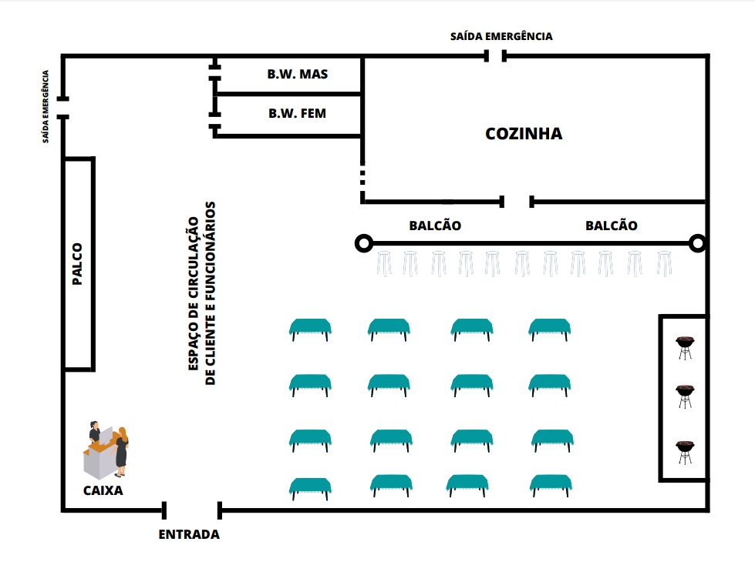
Capacidade produtiva, comercial e de prestação de serviços

SALA DE DESENVOLVIMENTO
7 COMPUTADORES para a equipe de desenvolvimento
2 COMPUTADORES para vendas
1 COMPUTADOR para o marketing

SALA DE CONTABILIDADE
1 COMPUTADOR
mesa e três cadeiras

SALA DE REUNIÃO
mesa central e 6 cadeiras

RECEPÇÃO
2 cadeiras da recepção
1 cadeira recepcionista mais uma mesa
1 COMPUTADOR

Conclusão
- Tendo em mente esse levantamento concluímos que temos estrutura para atender cerca de 4.800 a 5.000 pessoas por mês, diminuindo desperdício de matéria prima, funcionários e consequentemente evitando prejuízos futuros.
Tamanho do mercado
- Alguns produtos e serviços podem de maneira generalizada substituir o nosso sendo eles restaurantes, churrascarias e choperias, pois de certa forma ataca a mesma necessidade do consumidor, porém, não com a mesma qualidade. Temos a vantagem de trabalhar conhecendo o mercado e tendo um produto que atenderá de maneira definitiva a necessidade do público, mas também temos a desvantagem de ter que lidar com concorrentes diretos e indiretos.
Segundo estudos e pesquisas realizadas, Cianorte, a respectiva cidade onde será instalada empresa se dispõe aproximadamente de 85.000 habitantes, em um território de 811Km², tendo assim em média 105 habitantes por Km². Levando em consideração a densidade demográfica e as empresas que atuam na mesma área, sendo está o ramo alimentício, abrangemos cerca de 20% a 30% desses habitantes mensamente. Realizando um cálculo e levando em consideração a média de possíveis clientes e o valor cobrado per capita, chegamos à conclusão de que o mercado trabalha com cerca de 17 a 25mil clientes por mês com o valor girando em torno de 1.500.000,00 (Um milhão e quinhentos mil reais).

Processos Operacionais

- Recepcionista: Conferir a organização e disponibilidade de mesas e promoções para o dia. Fazer reservas e indicar o melhor lugar no estabelecimento para satisfazer as necessidades dos clientes.
- Barman: Preparo de drinks, coquetéis e bebidas para os clientes, com base nos pedidos feitos.
- Balconista: Repassar os pedidos que os garçons trazem para a cozinha fazer o preparo, Controle e liberação da saída das bebidas e alimentos industrializados como chips, aperitivos doces, refrigerantes e bebidas em geral.
- Chefe de cozinha: Montar o cardápio do dia, combinações de sugestão da casa e combos promocionais, preparo dos alimentos e comandar os cozinheiros que irão o ajudar.
- Cozinheiros: Processar a comida que será preparada no dia (como saladas, legumes, entre outros) e realizar o preparo dos alimentos mais específicos como assados (lasanhas, tortas, molhos, massas e cozidos) com o comando do Chefe.
- Auxiliar de cozinha: Auxiliam na limpeza das bancadas e utensílios de cozinha e churrasco, na organização dos alimentos e seus preparos, ajudando na ordem dos pedidos que chegam e saem, começando a processando os alimentos que serão feitos no dia junto com os cozinheiros.
- Churrasqueiro: Limpeza e pré-Preparo das carnes, relatório das carnes disponíveis para o cardápio do dia, espetar e separar os outros alimentos que serão assados como pão de alho, milho, abacaxi entre outros. Espetar as carnes e acender a churrasqueira para dar início ao passamento dos cortes mais lentos de assar.
- Auxiliar de limpeza: Limpeza do salão e área externa do estabelecimento, auxiliam também na limpeza da cozinha e área da churrasqueira e seus utensílios.
- Garçom: Responsável por anotar o pedido dos clientes e servi-los, levando os pedidos anotados para serem preparados.

Descrição das etapas

- Recebemos a matéria prima, fazemos a catalogação dos produtos e um levantamento de estoque, lançamos para o sistema para que possa ser realizado o controle financeiro e também as vendas. Após é feito a distribuição para seus devidos setores.
A cozinha (chefe de cozinha, cozinheiros e auxiliares de cozinha) realiza o preparo de alimentos do cardápio do dia e passa a informação de como será o cardápio para o
balconista, recepcionista e garçons para estarem informando aos clientes que lhes questionarem.
Os industriais para vendas distribuídos nos expositores para comercialização, os industriais para preparo dos alimentos nos armários e prateleiras de estoque e os perecíveis (carnes, legumes, verduras) serão processados e ou refrigerados conforme a necessidade de utilização diária
O churrasqueiro libera os diversos tipos de cortes assados ao longo da demanda necessária para os garçons servirem, junto ou avulso aos pratos preparados na cozinha.
As bebidas feitas pelo Barman também são entregues aos garçons conforme forem solicitadas pelos clientes sendo os sucos, chopes, coquetéis e alcoólicas gerais.
A balconista faz o controle dos pedidos de cada mesa no sistema que são passadas a ela pelos garçons que são transmitidas e recebidas no sistema da cozinha e do Barman para serem realizados, e também controla as saídas dos mesmos, para uma melhor organização do que já foi realizado ou está em andamento. Também transmite para o sistema do caixa/recepção para ser feito o pagamento com mais controle do que foi ou não consumido por cada cliente evitando transtornos
Funcionamento para clientes: realizam as reservas por mídias sociais ou telefone, quando chegam se não tiverem reservas podem escolher os lugares que mais os atraem, cada mesa possui uma numeração própria onde será feito o controle dos pedidos por meio desses números, os clientes escaneiam os cardápios tanto o regular fixo quanto o do dia pelo QR code presente em cada mesa, ou se informam com os garçons quanto a quais são os cardápios para o dia podendo assim também escolher as bebidas catalogadas nos cardápios e aguardam o preparo, consomem e depois com o número de identificação obtém o valor total dos produtos evitando o uso das comandas.

Necessidade de pessoal

Recepcionista: Uma recepcionista precisa saber todas as informações sobre o local, estar à disposição em casos de dúvida e estar apta a resolver eventuais problemas que possam surgir. É essencial para essa profissional saber contornar situações dramáticas de forma cordial e também conseguir lidar com pessoas de diversos perfis, sempre de forma amável, pois será o primeiro contato do cliente ao chegar na empresa. Se comunicar bem deve ser uma das qualidades de uma recepcionista, que lida com o atendimento de clientes e outros profissionais de uma empresa e para conseguir lidar com todas as demandas, telefonemas, solicitações e atendimentos ao cliente, é preciso se organizar, tendo uma agenda com datas e horários das atividades permitindo direcionar o tempo para atender bem aos clientes.

Balconista: É o profissional que realiza o primeiro atendimento aos clientes pessoalmente ou por telefone em lojas, hotéis, restaurantes etc. Além disso, ele anota os pedidos, as encomendas, demonstra produtos e efetua as vendas internas.

Barman: É necessário possuir conhecimento sobre os materiais de produção e as técnicas de preparo. O bartender precisa ter agilidade, boa memória e noção de quantidade para que não erre em seus preparos. Ter capacidade de ouvir, identificar excessos de clientes embriagados e lidar bem com o público também são características importantes para quem deseja trabalhar na área.

Chefe de cozinha: O profissional desse ramo precisa ter um vasto conhecimento sobre os tipos de alimentos e os processos de preparação, além disso, deve conhecer os pratos clássicos da gastronomia internacional e, claro, dominar o menu mais apreciados pelos
degustadores locais. Necessita saber planejar e coordenar todo o trabalho desenvolvido na produção dos pratos e ter espírito de líder para comandar a equipe e delegar funções aos demais profissionais da cozinha.

Cozinheiros: É fundamental que qualquer cozinheiro saiba manter-se limpo, ele deve cuidar da higiene das mãos, das próprias roupas e da estação de trabalho que ocupa, sendo também organizado para que não se perca dentro das demandas e não atrapalhe os colegas de cozinha durante o turno. Uma das qualidades para ser cozinheiro de primeira é saber manter-se concentrado mesmo quando tudo parece acontecer à sua volta e é necessário que ele possua paciência, iniciativa e um bom condicionamento físico.

Auxiliar de cozinha: O auxiliar de cozinha precisa ter como qualidades a organização, o senso de limpeza, uma boa memória para decorar receitas e os processos de produção de alimentos, criatividade e saber como trabalhar em equipe além de conhecer as receitas culinárias e a utilização dos equipamentos disponíveis na cozinha. É importante que ele seja ágil e possua responsabilidade, tenha calma para trabalhar sob pressão e realizar duas ou mais tarefas simultaneamente.

Churrasqueiro: Saber escolher as melhores carnes e acompanhamentos para o churrasco e definir todos os ingredientes que farão parte do seu churrasco. Os churrasqueiros também precisam de bons instrumentos de trabalho: facas, garfos, chairas, espetos, grelhas, tudo está em jogo e saber manuseá-los é fundamental.

Auxiliar de limpeza: Para que o profissional tenha um bom desempenho Auxiliar de limpeza é essencial que possua boa disposição física, capacidade de cumprir ordens e determinações, capacidade de organização, saber ouvir sugestões e críticas, possuir gosto por servir, ter iniciativa e paciência.

Garçom: Precisa possuir experiência profissional comprovada como Garçom ou Garçonete, experiência prática com caixa registradora e sistema informatizado de pedidos (p.ex. Revel POS ou Toast POS) ter conhecimentos básicos de matemática, atenção e paciência com os clientes, excelentes habilidades de apresentação, sólidas habilidades organizacionais e para multiplicidade de tarefas, com a capacidade de bom desempenho em ambiente de ritmo rápido saber ouvir e ter habilidades de comunicação eficientes, espírito de equipe flexibilidade para trabalhar em turnos e diploma de nível médio (treinamento em segurança alimentar é um diferencial)

Plano financeiro

DRE
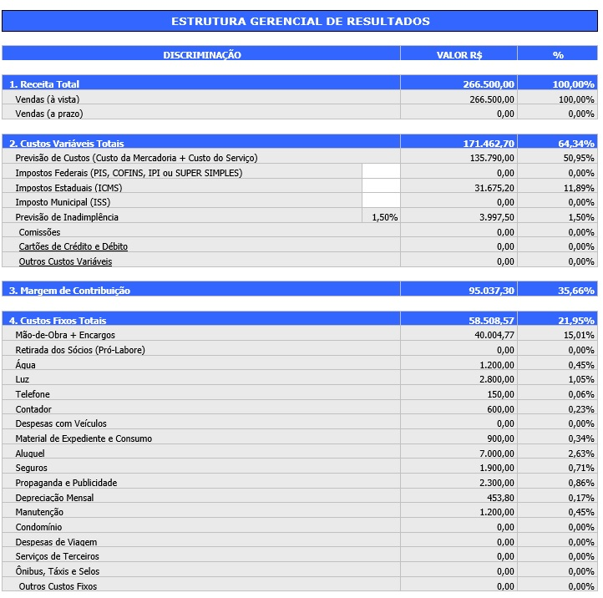
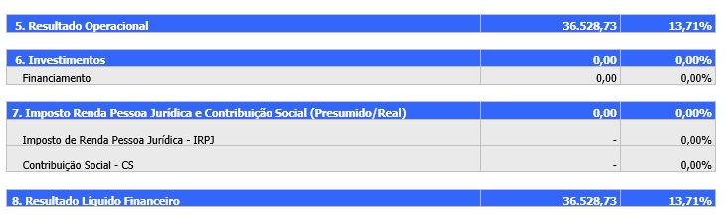
Indicadores Financeiros
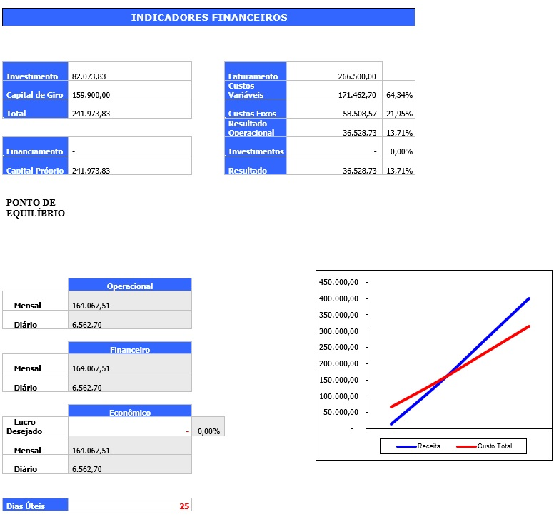
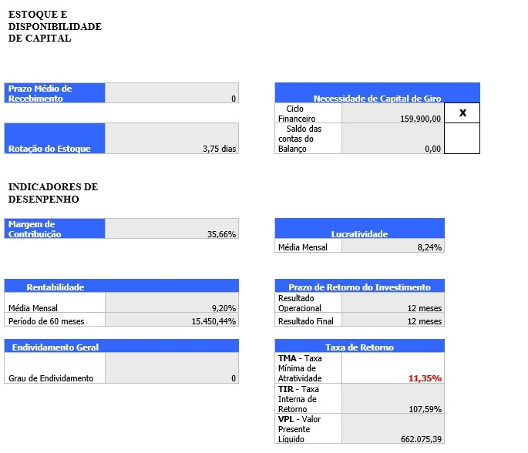
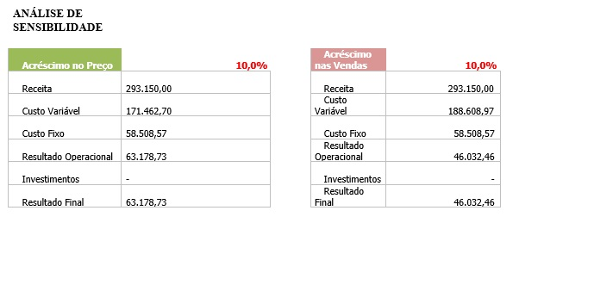
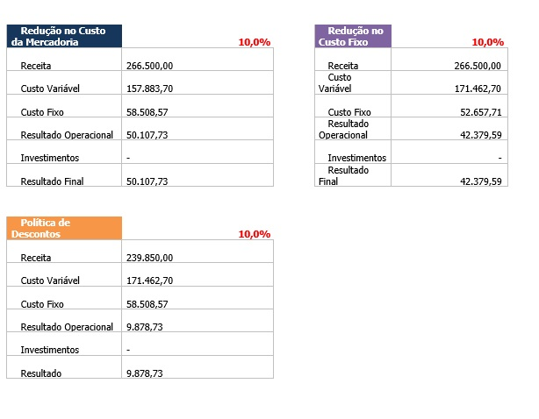

 |  | Cenário provável |  | Cenário pessimista |  | Cenário otimista
Quadro | Descrição | Valor | % | Valor | % | Valor | %
5.5 | Receita total com vendas | 266.500,00 | 100% | 213.200,00 | 80% | 319.800,00 | 120%
 | Custo variáveis totais | 171.462,70 | 64,34% | 171.462,70 | 64,34% | 171.462,70 | 64,34%
5.8 | Custo direto | 135.790,00 | 50,95% | 135.790,00 | 50,95% | 135.790,00 | 50,95%
 | Imposto sobre vendas | 31.675,20 | 11,89% | 31.675,20 | 11,89% | 31.675,20 | 11,89%
 | Gasto com vendas | 3.419,46 | 1,28% | 3.419,46 | 1,28% | 3.419,46 | 1,28%
 | Margem de contribuição | 95.037,30 | 35,66% | 95.037,30 | 35,66% | 95.037,30 | 35,66%
 | Custos fixos totais | 58.508,57 | 21,95% | 58.508,57 | 21,95% | 58.508,57 | 21,95%
 | Lucro/Prejuízo | 33.109,27 | 12,42% | -16.770,00 | -7,86% | 89.828,73 | 28,10%

Cenário provável: Esse cenário foi o que implementamos ao longo do plano de negócio, apresentando a receita total e margem de lucros que acreditamos trabalhar.
Cenário pessimista: Esse cenário foi criado para termos uma ideia de como trabalhar caso não seja possível atingir a meta estabelecida, criando assim estratégias, tais elas promoções atrativas ao público, uma revisão de preços e produtos para redução de gastos, rever alinhamento e cronograma da equipe e alguns outros passos, lembrando também que trabalhamos com um caixa ideal e com espaço para trabalhar.
Cenário otimista: Esse cenário foi criado com objetivo de suprirmos uma eventual alta na demanda, estando assim preparados para atender o cliente não o deixar na mão, utilizando estratégias desde aumentar a quantidade produtos e equipe, deixando nossos fornecedores sempre atentos e com capacidade para nos atender.

Força  Preço de venda competitivo;  Produtos de melhor qualidade;  Estratégia comercial;  Boa localização;  Organização dentro da empresa e um bom plano de negócios. | Oportunidade  Concorrentes pouco qualificados;  Aumento crescente da demanda;  Tamanho de mercado atrativo;
Fraquezas  Falta de experiência anterior no ramo;  Alguns custos elevados;  Sazonalidade de mercado. | Ameaças  Impostos e exigências legais rigorosas;  Bom número de concorrentes indiretos;  Dificuldade em encontrar mão de obra qualificada e no preço justo.

Avaliação do plano de negócio
Após realizar a análise do plano de negócio elaborado por nós mesmos, chegamos à conclusão de que nosso empreendimento tem uma taxa de viabilidade igual ou superior a 90%, nos dando uma base favorável onde abri-lo nos renderia muito trabalho, mas também muito lucro, com a ideia inicial de inaugurar uma unidade, mas em futuro muito próximo amplia-lo, assim o tornando até uma rede de franquias e expandindo por todo pais, o qual tem um mercado amplo e de fácil instalação para nosso ramo.

